## 3.1登录注册

### 3.1.1 模块描述

用户通过登录作为程序入口，前台用户以及后台管理员都需要进行登录才能进入系统，前台在登录之前还需要通过注册来获得登录的账号密码。

### **3.1.2 程序功能描述**

1.用户没有账号或想要申请另一个账号，点击登录页面的“注册”按钮，输入账号、密码、同意协议再点击注册页面的“注册”按钮，获得可用账号完成注册。

2.用户首次登录或者点击个人页面中的“退出登录”按钮回到登录页面，输入账号密码后点击“登录”按钮完成登录。

3.管理员首次登录或者点击页面中的“退出”按钮回到登录页面，输入账号密码后点击“登录”按钮完成登录。

### **3.1.3 输入输出格式**

#### 3.1.3.1 登录输入格式

|  |  |  |  |  |
| --- | --- | --- | --- | --- |
| 标识符 | 名称 | 数据格式 | 数据约束 | 输入来源 |
| userAccount | 用户账号 | varchar | 长度 = 11 | 用户登录页 |

|  |  |  |  |  |
| --- | --- | --- | --- | --- |
| 标识符 | 名称 | 数据格式 | 数据约束 | 输入来源 |
| userPassword | 用户密码 | varchar | 长度> 8且< 16，字母数字混合。 | 用户登录页 |

|  |  |  |  |  |
| --- | --- | --- | --- | --- |
| 标识符 | 名称 | 数据格式 | 数据约束 | 输入来源 |
| adminAccount | 管理员账户 | varchar | 长度 > 2 | 管理员后台登录页 |

|  |  |  |  |  |
| --- | --- | --- | --- | --- |
| 标识符 | 名称 | 数据格式 | 数据约束 | 输入来源 |
| adminPassword | 管理员密码 | varchar | 非空 | 管理员后台登录页 |

#### 3.1.3.2 登录输出格式

|  |  |  |  |  |
| --- | --- | --- | --- | --- |
| 标识符 | 名称 | 数据格式 | 数据约束 | 输出目标 |
| accountName | 登录者昵称 | int | 无 | 用户主界面/管理员主界面 |

|  |  |  |  |  |
| --- | --- | --- | --- | --- |
| 标识符 | 名称 | 数据格式 | 数据约束 | 输出目标 |
| accountAvatar | 登录者头像 | varchar | 无 | 用户主界面 |

#### 3.1.3.3 用户注册输入格式

|  |  |  |  |  |
| --- | --- | --- | --- | --- |
| 标识符 | 名称 | 数据格式 | 数据约束 | 输入来源 |
| userAccount | 用户账号 | varchar | 长度 > 2 | 用户注册页 |

|  |  |  |  |  |
| --- | --- | --- | --- | --- |
| 标识符 | 名称 | 数据格式 | 数据约束 | 输入来源 |
| userPassword | 用户密码 | varchar | 长度> 8且< 16，字母数字混合。 | 用户注册页 |

|  |  |  |  |  |
| --- | --- | --- | --- | --- |
| 标识符 | 名称 | 数据格式 | 数据约束 | 输入来源 |
| userSecondaryValidation | 用户密码二次验证 | varchar | 长度> 8且< 16，字母数字混合。 | 用户注册页（也可以直接前端过滤） |

### **3.1.4 流程处理逻辑**

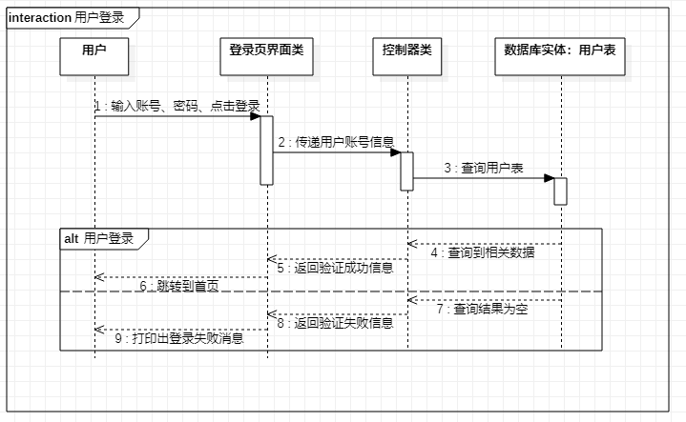

图 3-1-1

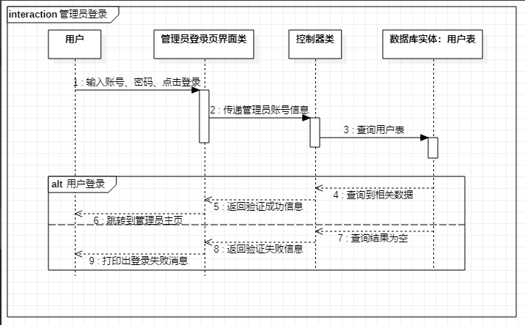

图 3-1-2

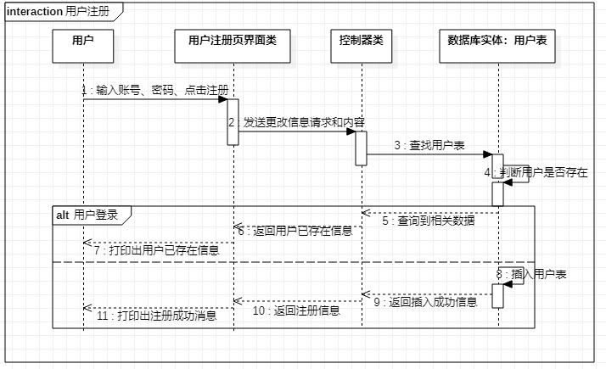

图 3-1-3

## **3.2 查询菜谱**

### 3.2.1 模块描述

用户可以通过菜谱查询模块，得到相应的菜谱实体或实体列表。该模块分为搜索框查询方式和首页分类查询方式，其中搜索框查询支持按菜谱名、原料、标签模糊查询，首页分类查询则是在首页点击菜系标签图标查询。

### **3.2.2 程序功能描述**

1.用户点击首页搜索框，并键入查询的内容，再点击“搜索”按钮，页面上则显示依据键入内容模糊查询得到的菜谱列表。

2.用户点击首页菜系图标，页面上则显示该含有该菜系标签的菜谱列表。

### **3.2.3 输入输出格式**

#### 3.2.3.1 输入格式

|  |  |  |  |  |
| --- | --- | --- | --- | --- |
| 标识符 | 名称 | 数据格式 | 数据约束 | 输入来源 |
| recipeName | 菜谱名 | varchar | < 40字节 | 主页搜索栏 |

|  |  |  |  |  |
| --- | --- | --- | --- | --- |
| 标识符 | 名称 | 数据格式 | 数据约束 | 输入来源 |
| recipeTag | 菜谱标签 | varchar | < 40字节 | 主页搜索栏/首页标签项 |

|  |  |  |  |  |
| --- | --- | --- | --- | --- |
| 标识符 | 名称 | 数据格式 | 数据约束 | 输入来源 |
| recipeAvatar | 菜谱食材 | varchar | < 40字节 | 主页搜索栏 |

#### 3.2.3.2 输出格式

|  |  |  |  |  |
| --- | --- | --- | --- | --- |
| 标识符 | 名称 | 数据格式 | 数据约束 | 输出目标 |
| recipeName | 菜谱名 | varchar | < 40字节 | 菜谱列表页 |

|  |  |  |  |  |
| --- | --- | --- | --- | --- |
| 标识符 | 名称 | 数据格式 | 数据约束 | 输出目标 |
| recipePirce | 菜谱总价 | int | 非科学记数法 | 菜谱列表页 |

### **3.2.4 流程处理逻辑**

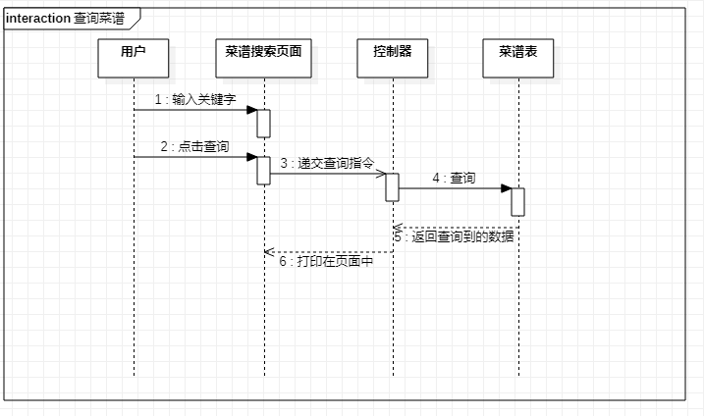

图 3-2-1

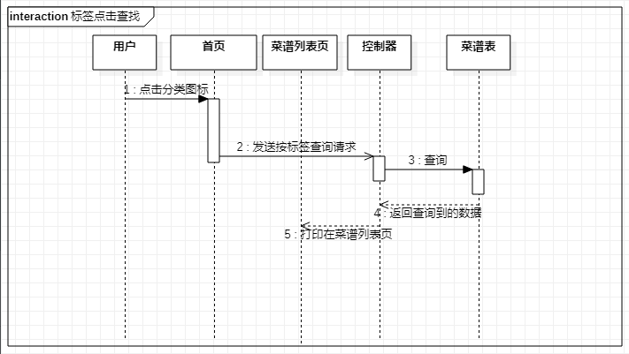

图 3-2-2

## **3.3 查看菜谱**

### 3.3.1 模块描述

用户可以通过该模块查看菜谱详情内容

### **3.3.2 程序功能描述**

1.在菜谱列表中点击选取菜谱进入查看页面，页面内容有菜谱所需原料，做菜步骤。

2.如果需要购买/加购该菜谱原料，则点击下方“去结算”按钮/“加入购物车”按钮跳转到购物车管理模块。

### **3.3.3 输入输出格式**

#### 3.3.3.1 登录输入格式

|  |  |  |  |  |
| --- | --- | --- | --- | --- |
| 标识符 | 名称 | 数据格式 | 数据约束 | 输入来源 |
| userAccount | 用户账号 | varchar | 长度 = 11 | 用户登录页 |

|  |  |  |  |  |
| --- | --- | --- | --- | --- |
| 标识符 | 名称 | 数据格式 | 数据约束 | 输入来源 |
| userPassword | 用户密码 | varchar | 长度> 8且< 16，字母数字混合。 | 用户登录页 |

|  |  |  |  |  |
| --- | --- | --- | --- | --- |
| 标识符 | 名称 | 数据格式 | 数据约束 | 输入来源 |
| adminAccount | 管理员账户 | varchar | 长度 > 2 | 管理员后台登录页 |

|  |  |  |  |  |
| --- | --- | --- | --- | --- |
| 标识符 | 名称 | 数据格式 | 数据约束 | 输入来源 |
| adminPassword | 管理员密码 | varchar | 非空 | 管理员后台登录页 |

#### 3.3.3.2 登录输出格式

|  |  |  |  |  |
| --- | --- | --- | --- | --- |
| 标识符 | 名称 | 数据格式 | 数据约束 | 输出目标 |
| accountId  昵称！！ | 登录者ID | int | 无 | 用户主界面/管理员主界面 |

|  |  |  |  |  |
| --- | --- | --- | --- | --- |
| 标识符 | 名称 | 数据格式 | 数据约束 | 输出目标 |
| accountAvatar | 登录者头像 | varchar | 无 | 用户主界面 |